MEDIENINFORMATION
Würth Elektronik erweitert Koaxialsteckerangebot um Ultra-Miniature RF Coaxial Connector
Der perfekte Antennenanschluss
Waldenburg, 22. Juli 2021 – WR-UMRF (Ultra-Miniature RF Coaxial Connector) ist ein neuer, extrem kompakter Hochfrequenzkoaxialverbinder von Würth Elektronik. Stecker und Buchse rasten ein und bilden eine stabile rechtwinklige Kabel-zu-Platine-Steckverbindung von nur 2,5 mm Höhe. Diese kostengünstige Verbindungstechnik ist insbesondere für die Verbindung von Antennen zu Funkmodulen von Interesse. Der Frequenzbereich reicht bis zu 6 GHz bei 50 Ohm.
Mit der geringen Höhe von 2,5 mm ist WR-UMRF eine schlanke Verbindungslösung, die zudem nur 3,1 × 3,0 mm Grundfläche für die Leiterplattenaufnahmen erfordert. Von den technischen Daten bleibt WR-UMRF kompatibel mit vielen ähnlichen Produkten auf dem Markt.
Würth Elektronik bietet zu den WR-UMRF-Steckern auch konfektionierte Kabel von UMRF auf UMRF, SMA oder RPSMA-Bulkhead an – wahlweise auch mit Schutzklasse IP67. Die verfügbaren Kabeldurchmesser sind 1,13, 1,32 und 1,37 mm.
WR-UMRF-Buchse und -Stecker sind ohne Mindestbestellmenge ab Lager verfügbar. Kostenlose Muster werden auf Anforderung gestellt.

Verfügbares Bildmaterial
Folgendes Bildmaterial steht druckfähig im Internet zum Download bereit: https://kk.htcm.de/press-releases/wuerth/
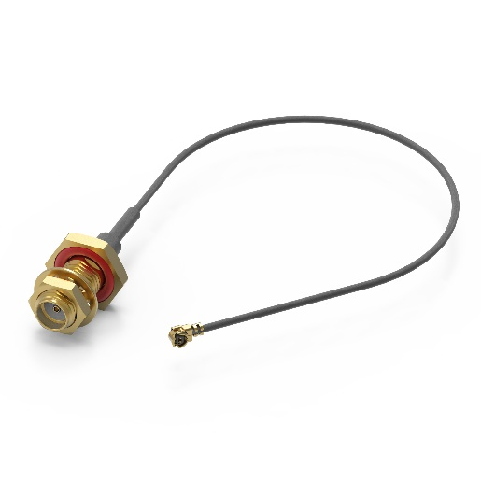
Bildquelle: Würth Elektronik
Extrem kompakter Hochfrequenzkoaxialverbinder WR-UMRF

Über die Würth Elektronik eiSos Gruppe
Die Würth Elektronik eiSos Gruppe ist Hersteller elektronischer und elektromechanischer Bauelemente für die Elektronikindustrie und Technologie-Enabler für zukunftsweisende Elektroniklösungen. Würth Elektronik eiSos ist einer der größten europäischen Hersteller von passiven Bauteilen und in 50 Ländern aktiv. Fertigungsstandorte in Europa, Asien und Nordamerika versorgen die weltweit wachsende Kundenzahl.
Das Produktprogramm umfasst EMV-Komponenten, Induktivitäten, Übertrager, HF-Bauteile, Varistoren, Kondensatoren, Widerstände, Quarze, Oszillatoren, Power Module, Wireless Power Transfer, LEDs, Sensoren, Steckverbinder, Stromversorgungselemente, Schalter, Taster, Verbindungstechnik, Sicherungshalter sowie Lösungen zur drahtlosen Datenübertragung.
Die Verfügbarkeit ab Lager aller Katalogbauteile ohne Mindestbestellmenge, kostenlose Muster und umfangreicher Support durch technische Vertriebsmitarbeitende und Auswahltools prägen die einzigartige Service-Orientierung des Unternehmens.
Durch die Technologiepartnerschaft mit dem Formel-E-Team Audi Sport ABT Schaeffler und die Unterstützung der Formula-Student-Rennserie zeigt das Unternehmen seine Innovationsstärke im Bereich eMobility
(www.we-speed-up-the-future.com).
Würth Elektronik ist Teil der Würth-Gruppe, dem Weltmarktführer für Montage- und Befestigungstechnik. Das Unternehmen beschäftigt 7 300 Mitarbeitende und hat im Jahr 2020 einen Umsatz von 823 Millionen Euro erwirtschaftet.
Würth Elektronik: more than you expect!
Weitere Informationen unter www.we-online.de

Weitere Informationen:  Würth Elektronik eiSos GmbH & Co. KG  Sarah Hurst  Max-Eyth-Straße 1  74638 Waldenburg  Telefon: +49 7942 945-5186  E-Mail: sarah.hurst@we-online.de  www.we-online.de | Pressekontakt:  HighTech communications GmbH  Brigitte Basilio  Brunhamstraße 21  81249 München  Telefon: +49 89 500778-20  Telefax: +49 89 500778-77  E-Mail: b.basilio@htcm.de  www.htcm.de

